News +++ Formnext
Frankfurt, 18. – 21. November 2025

Formnext feiert 10 Jahre – mit erweitertem Eventprogramm
Frankfurt am Main, 11. November 2025. Zu ihrem 10. Geburtstag hat die Formnext als weltweit größte Messe für die Additive Fertigung und die nächste Generation der Fertigung ihr Eventprogramm ausgeweitet. Neben den erfolgreich etablierten Formaten – wie dem Bühnenprogramm auf drei Stages, zahlreichen Sonder-schauen, den Formnext-Awards, dem Partnerland Spanien und spezialisierten Seminaren und Events – kommen neue Highlights hinzu: fokussierte Touren über die Messe, AM-Live-Shows sowie interaktive Formate.
„Mit unserem erweiterten Eventprogramm greifen wir aktuelle Entwicklungen in der Welt der Additiven Fertigung auf“, erklärt Christoph Stüker, Vice President Formnext bei der Mesago Messe Frankfurt GmbH und führt fort: „Zum einen erweitert sich das industrielle Anwendungsspektrum jedes Jahr weiter, und immer mehr Personen finden Zugang zu dieser innovativen Technologie. Gleichzeitig werden von der AM-Branche immer wirtschaftlichere aber auch spezialisiertere Lösungen gefordert.“

Drei Stages, ein Ziel: Themen, die die AM-Branche antreiben

Diesen Herausforderungen begegnet die Formnext unter anderem mit dem vielfältigen Bühnenprogramm, das für alle Messeteilnehmer frei zugänglich ist. Renommierte Experten tauschen sich hier über aktuelle und künftige Anwendungen, Technologien und Trends der AM- und Fertigungsindustrie aus.

Auf der Application Stage (Halle 11.1, E69) werden eine Vielzahl innovativer additive Anwendungen diskutiert: von individuellen Orthesen, Schmuck und Uhren über Raketentriebwerke, Roboterkomponenten und Pipelines bis hin zu Ersatzteilen für Windturbinen. Dabei steht vor allem auch das Thema Wirtschaftlichkeit im Fokus. Die Industry Stage (Halle 11.0, D72) widmet sich übergreifenden Themen, die die AM-Branche bewegen – wie zum Beispiel Nachhaltigkeit, Industrialisierung von AM und „Design for AM“. Beispiele reichen von KI-generierten Konsumprodukten bis hin zum 3D-Druck von Pilzmyzel. Und auf der Technology Stage (12.1, B49) werden zudem Innovationen der Aussteller vorgestellt.

Wichtige Konferenzthemen: Dezentrale Fertigung, Desktop-3D-Drucker und vieles mehr
Anlässlich des 10. Jubiläums der Formnext gibt es auf der Industry Stage im Rahmen einer Keynote und anschließendem Panel einen Rückblick auf die AM-Entwicklungen in der vergangenen Dekade verbunden mit einem Ausblick auf die nächsten Jahre. Die aktuellen Konsolidierungsbewegungen in der AM-Welt greift die Formnext mit einem Panel zum Thema Merger & Acquisition auf, außerdem werden internationale, nationale und regionale Initiativen vorgestellt und diskutiert. Eine wichtige Rolle im Bühnenproramm spielt auch eine besondere Stärke der Additiven Fertigung über alle Branchen hinweg: die dezentrale Fertigung. Diese bietet unter anderem besondere Potenziale, um Lieferketten neu zu überdenken. Ein wichtiger Baustein bei diesem Prozess ist die zunehmende Bedeutung von relativ preisgünstigen Desktop-3D-Druckern, die auch im industriellen Umfeld immer häufiger anzutreffen sind. Auch den Chancen sowie den Herausforderungen dieser „Demokratisierung von AM“ widmet sich das Bühnenprogramm der Formnext – insbesondere aus der Sicht von kleineren und mittleren Unternehmen.

AM-Wissen für Einsteiger und Experten
Zudem finden die bereits etablierten und sehr beliebten Discover3DPrinting-Seminare, die in Kooperation mit ACAM (Aachen Center for Additive Manufacturing) durchgeführt werden, täglich auf der Application Stage statt. Hier können Einsteiger in die AM-Fertigung einen Überblick und wichtige Erkenntnisse erhalten. Ergänzt werden diese durch DeepDives auf der Technology Stage zu den Themen großformatiger Kunststoff-3D-Druck, Aufstieg der DED-Technologie, Data-Driven-Design sowie das Scaling des 3D-Drucks.

Neue Formate: Geführte Touren, Live-Shows and Quizformat
Neu sind in diesem Jahr die geführten Touren über die Formnext mit einem Fokus auf das Thema Postprocessing. Damit trägt die Formnext der Bedeutung dieses für die AM-Fertigung enorm wichtigen, aber oftmals unterschätzten Prozessteils Rechnung. Die rund anderthalbstündigen Touren, die von renommierten AM- und Industrieexperten geführt werden, finden am Mittwoch, 19.11. (auf Deutsch) und am Donnerstag, 20.11. (auf Englisch) jeweils ab 14:00 Uhr statt. Treffpunkt ist im Foyer vor der Halle 12.0. Eine Voranmeldung ist nicht notwendig, es gilt „first come – first served“.

Ein weiteres Format im Rahmenprogramm der Formnext ist das Streamingformat „Show and Telling LIVE“ vom Youtuber und Content Creator 3D Printing Nerd am Dienstagnachmittag in der Halle 11.0 sowie die Ultimate Additive Quiz Show auf der Technology Stage am Mittwochabend.

Sonderschauen: Vom Maschinenbau bis zur Kunst
Einen noch tieferen Einblick in die AM-Anwendungen bestimmter Branchen geben die Sonderschauen der Formnext 2025: Die Arbeitsgemeinschaft Additive Manufacturing des VDMA präsentiert auf der Additive4Industry-Sonderschau (Halle 12.0, B01) wertvolle AM-Anwendungen aus der Welt des Maschinenbaus. Das BE-AM-Symposium (19.11.2025, im Portalhaus, Raum Transparenz) sowie die Sonderschau (11.0, F49) behandeln die Entwicklungen des immer wichtiger werdenden Themas „3D-Druck in der Bauindustrie“. Um die Kombination von Kunst und Additiver Fertigung geht es auf dem AM Art Space, der in Kooperation mit SUTOSUTO Halle 11.0, D82 ausgerichtet wird. Mit dem wichtigen Thema der internationalen Normen und Standards befasst sich der AM Innovation and Standards Summit at Formnext (Halle 4.0, Saal Europa), der am Tag vor der Formnext (17.11.) in Kooperation mit ASTM International stattfindet. Die Keynotes beschäftigen sich mit branchenspezifischen Ansätzen, Erfolgsgeschichten und Herausforderungen bei der Qualifizierung und Zertifizierung von AM.

Auf der Start-up-Area (Halle 11.0, D62) und auf dem Gemeinschaftsstand Young Innovators des Bundesministeriums für Wirtschaft und Energie (Halle 12.1, B39) präsentieren sich junge, innovative Unternehmen und können wichtige Kontakte zum Beispiel zu potenziellen Investoren und Kooperationspartnern knüpfen. Die Unternehmen der Start-up-Area und der Young Innovators präsentieren sich zudem im Rahmen eines Pitchnext-Events am 18.11.2025 ab 14:15 Uhr auf der Industry Stage (Halle 11.0, D72).
Ein zusätzliches Angebot für junge Einsteiger oder gestandene AM-Fachkräfte gibt es auf der „Career Area“ in Halle 11.0: Hier können sich Jobinteressenten über die Karrieremöglichkeiten in der AM-Industrie informieren. Neben der Jobwall mit aktuellen Stellenangeboten besteht am 20.11. die Möglichkeit einer Karriereberatung sowie eines Fotoshootings.

Formnext Awards
Die Formnext Awards prämieren wieder in sechs verschiedenen Kategorien unter anderem junge innovative Unternehmen, nachhaltige Geschäftsideen und bahnbrechende Technologien. Die Ideen der Finalisten werden auf der Formnext-Website und auf der Formnext als Sonderschau präsentiert. Und wie im vergangenen Jahr kann im Online-Voting mitentschieden werden, wer das Rennen macht. Die jeweiligen Gewinner werden im Rahmen der Award-Ceremony am Do., 20.11. ab 16:20 Uhr auf der Industry Stage gekürt.

Partnerland Spanien
Spanien ist das diesjährige Partnerland und wird sich auf der Formnext 2025 mit zahlreichen innovativen Ausstellern präsentieren. Spanien zählt traditionell zu den stärksten Ausstellerländern der Formnext, 2025 werden rund 30 Unternehmen als Aussteller auf der Formnext präsent sein. Dabei zeigt die spanische AM-Industrie ihre Stärke insbesondere in den Bereichen AM-Systeme, Material sowie Forschung und Entwicklung.
Weitere Informationen: Tickets und alle weiteren wichtigen Informationen für den Formnext-Besuch finden sich unter: www.formnext.com/besucher
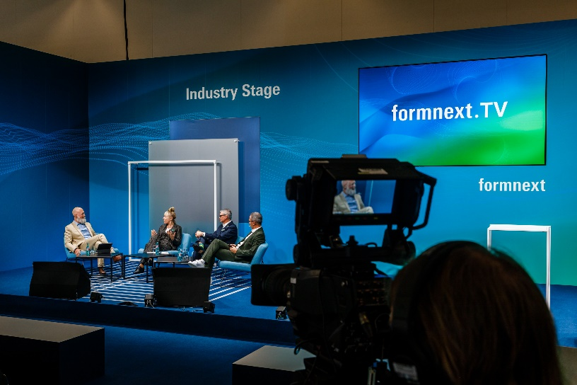
Die Industry Stage auf der Formnext 2024. Copyright Formnext Mesago, Marc Jacquemin
Formnext
International exhibition and convention on the next generation of manufacturing technologies
Die Formnext findet statt vom 18. - 21. November 2025.

Presseinformationen und Fotomaterial:
Presse - Formnext

Links zu den Webseiten:
Formnext – Hub for Additive Manufacturing
https://www.facebook.com/formnext
https://www.linkedin.com/showcase/formnext
https://www.instagram.com/formnext/

Ihr Kontakt:
Franziska Richter Levin
Telefon: +49 711 61946-574
Franziska.Richter-Levin@mesago.com
Mesago Messe Frankfurt GmbH
Rotebühlstraße 83 -85
70178 Stuttgart
www.mesago.com

Hintergrundinformation Formnext
Formnext ist der Hub für Additive Manufacturing, industriellen 3D-Druck und die nächste Generation intelligenter industrieller Fertigungs- und Herstellungsverfahren. Neben dem jährlichen Highlight, der Messe in Frankfurt, bieten wir unseren Kunden weltweit eine Vielzahl relevanter Einblicke, Informationen und Events rund um die Additive Fertigung sowie den vor- und nachgelagerten Prozesseschritten. Veranstalter der Formnext ist die Mesago Messe Frankfurt GmbH. (formnext.de)

Hintergrundinformation Mesago Messe Frankfurt GmbH
Mesago mit Sitz in Stuttgart wurde 1982 gegründet und ist Veranstalter fokussierter Messen, Kongresse und Seminare mit Schwerpunkt auf Technologie. Das Unternehmen gehört zur Messe Frankfurt Group. Mesago agiert international, messeplatzunabhängig und veranstaltet pro Jahr mit 160 Mitarbeitenden Messen und Kongresse für mehr als 3.300 Aussteller und über 110.000 Fachbesucher, Kongressteilnehmer und Referenten. Zahlreiche Verbände, Verlage, wissenschaftliche Institute und Universitäten sind als ideeller Träger, Mitveranstalter und Partner aufs Engste mit Mesago-Veranstaltungen verbunden. (mesago.com)

Hintergrundinformation Messe Frankfurt
www.messefrankfurt.com/hintergrundinformation

Nachhaltigkeit Messe Frankfurt
www.messefrankfurt.com/sustainability-information
Hintergrundinformation AG Additive Manufacturing im VDMA e. V. (ideeller Träger der Formnext)
In der Arbeitsgemeinschaft Additive Manufacturing arbeiten rund 200 Unternehmen und Forschungsinstitute unter dem Dach des Verbands Deutscher Maschinen- und Anlagenbau (VDMA) zusammen. Anlagenbauer, Zulieferer von Komponenten und Materialien, industrielle Anwender aus dem Metall- und Kunststoffbereich, Dienstleister aus Software, Fertigung und Veredelung sowie Forscher verfolgen gemeinsam ein Ziel: Die Industrialisierung additiver Fertigungsverfahren. (am.vdma.org)

